Увод в програмирането на базата на C++ 31.08.2012

Задача 1 (4 точки). Запишете на езика C++ следните математически формули:
а) 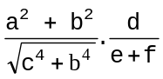 .................................................................................................................... ……

б) 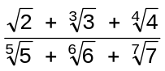 .....................................................................................................................

в) 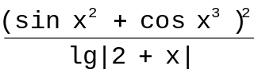 ...................................................................
г) 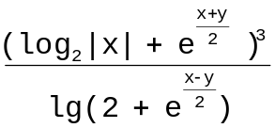 .......................................................................................................

Задача 2 (4 точки). Да се напише БУЛЕВ ИЗРАЗ, който има стойност истина, ако посоченото условие е вярно и стойност − лъжа, в противен случай:
а) поне едно от числата a, b и c е положително

б) x е равно на min{a, b, c}

в) точка принадлежи на защрихованата част на фигурата
(2, 0)
д) цифрата 5 влиза в записа на положителното четирицифрено число n.

Задача 3 (4 точки). Да се напише условен оператор, който е еквивалентен на оператора за присвояване x = !a || b && !c; където всички променливи са булеви и в който не се използват логически операции.

Задача 4 (4 точки). Условните оператори, използвани в задача 3, да се запишат чрез еквивалентни switch оператори.

Задача 5 (4 точки). Да се напише програма, която намира стойността на верижната дроб
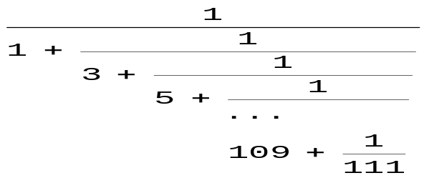

Задача 6 (4 точки). Да се напише програма, която намира стойността на ln(x) по формулата:
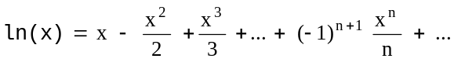
Пресмятането да продължи докато последното добавено събираемо по модул стане по-малко от ε.

Задача 7 (4 точки). Едно естествено число е съвършено, ако е равно на сумата от своите делители (без самото число). Например, 6 е съвършено, защото 6 = 1+2+3. Да се дефинира функция, която проверява дали естествено число е съвършено.

Задача 8 (4 точки). Да се напише програмен фрагмент, който проверява дали в редицата от естествени числа a₀, a₁, …, a_{n-1} има съвършено число. За целта да се използва функцията, дефинирана в предходната задача.

Задача 9 (4 точки). Какъв е резултатът от изпълнението на програмата?

#include <iostream.h>
const int a = 7;
void func(const int& x, const int* y = &a,
int z = 6)
{ int a = 4;
int b = 5;
z = x + *y + a + b;
cout << "func: x = " << x << endl;
cout << "func: *y = " << *y << endl;
cout << "func: z = " << z << endl;
cout << "func: a = " << a << endl;
cout << "func: b = " << b << endl;
return;
}
int main()
{ int a = 1;
int b = 2;
int c = 3;
func(a, &b, c);
func(b, &c);
func(c);
cout << "main: a = " << a << endl;
cout << "main: b = " << b << endl;
cout << "main: c = " << c << endl;
return 0;
}

Задача 10 (4 точки). Да се дефинира функция, която умножава матриците Anxm и Bmxk.

Задача 11 (4 точки). Да се дефинира рекурсивна функция, която намира броя на срещанията на дадена цифра k в десетичния запис на дадено естествено число n.

Задача 12 (4 точки). Да се дефинира рекурсивна функция, която намира максималния елемент на редицата a₀, a₁, a₂, …, a_{n-1}, където n ≥ 1.

